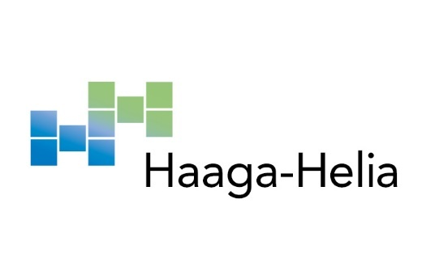
WWW-sivuston suunnitteludokumentti
Tuukka Tanni

Haaga-Helia ammattikorkeakoulu
Kurssin nimi: Johdanto digitaalisiin palveluihin
Raportin päivämäärä:

Sivuston perustiedot

Sivuston aihe, tavoite ja kohderyhmä
Sivusto on digitaalinen portfolio. Sen tavoite on antaa hyvä kuva minusta.
Kohderyhmä on esim mahdolliset työnantajat

Sivuston yläreunassa on navigointipalkki jota käyttämällä voi siirtyä miltä tahansa sivulta kaikille toisille.
Yhteensä 3 sivua
Etusivu Sisältää kuvan minusta (Tuukka Tanni), lyhyen esittelyn ja yhteystiedot.
Osaaminen sisältää tiedon koulutuksesta sekä mahdollisesta muusta osaamisesta.
Enemmän minusta. Syvällisempi esittely itsestäni ja kuvan

Sivustokartta
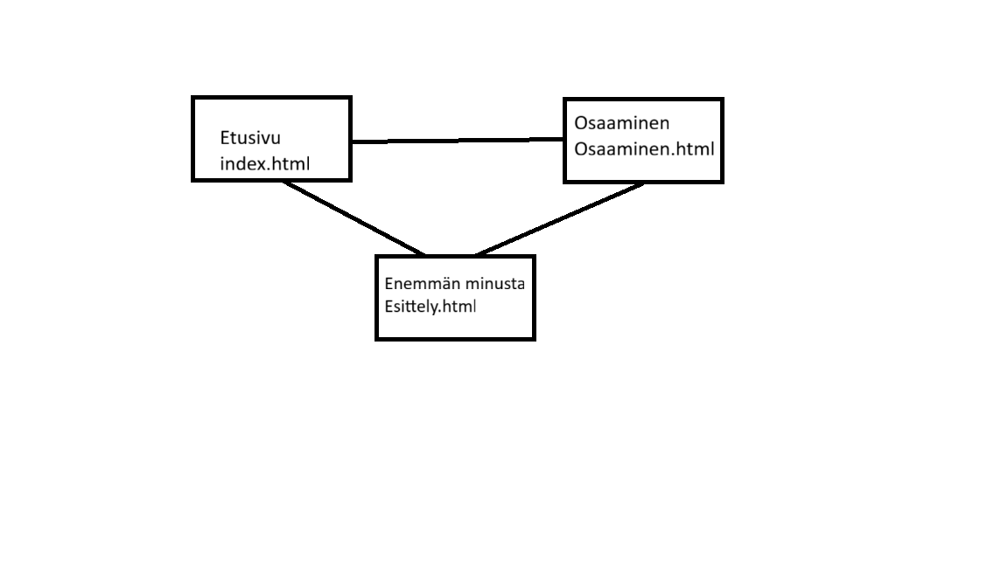

Sivukohtainen käsikirjoitus

Sivu 1
Sivun merkitys ja toiminnot
Sivu toimii esittelynä sivustolle
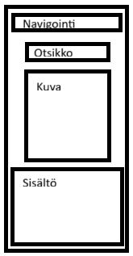
Sivun rautalankamalli
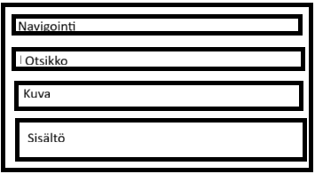
Mobiili
sivua voisi vierittää alas niin kaikki mahtuisi
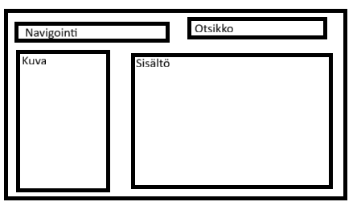
Pöytäkone
Sivun otsikko ja teksti-ideat sekä kuvat ja muut mediaelementit
Otsikkona on nimi Tuukka Tanni ja tekstinä on lyhyt esittely hänestä ja yhteystiedot. Sivu sisältää myös kuvan Tuukka Tannista
Sivun navigaatio
Navigaatio kohdassa on linkit molempiin muihin sivuihin

Sivu 2
Sivun merkitys ja toiminnot
Sivu esittelee osaamisen ja koulutuksen
Sivun rautalankamalli
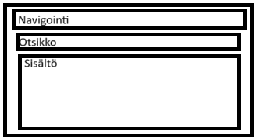
mobiili
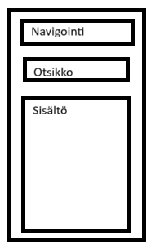
pöytäkone
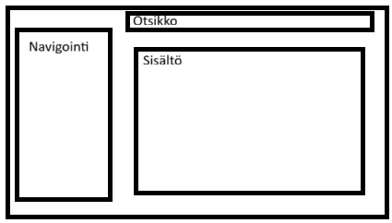
Sivun otsikko ja teksti-ideat sekä kuvat ja muut mediaelementit
Otsikko on ”Osaamiseni”. Sisältö on suoritetut koulutukset ja muu osaaminen kuten kielitaito. .
Sivun navigaatio
Navigointikohdassa on linkki kaikkiin muihin sivuihin

Sivu 3
Sivun merkitys ja toiminnot
Sivu antaa syvellisemmän esittelyn Tuukka Tannista ja pyrkii antamaan hänestä hyvän vaikutelman
Sivun rautalankamalli


mobiili

Pöytäkone
Sivun otsikko ja teksti-ideat sekä kuvat ja muut mediaelementit
Otsikko on minusta tekstissä kerrotaan enemmän Tuukka Tannista, esimerkiksi persoonallisuudestani ja harrastuksistani. Kuva on kuva hänestä.
Navigointi
Navigoinnissa on linkki kaikkiin muihin sivuihin.

Sivuston graafinen suunnitelma

Sivuston visuaalinen teema
Sivuston tulee olla visuaalisesti yksinkertainen ja helppolukuinen. Sivuston taustaväri on valkoinen (#FFFFFF)

Näkymät sivustosta eri päätelaitteilla (puhelin, tabletti, pöytäkone)
etusivu
mobiili pysty
navigointi on sivun ylälaidassa keskelllä. linkit ovat allekkain. fontti on roboto ja väri sininen koko 1 vw
Otsikko on navigoinnin alla, keskellä. Fontti on Roboto Slab väri on musta ja koko on 5vw
Otsikon alla on Kuva. Kuvan koko on leveys 90% kuva on keskitetty
Kuvan alla on sisältöteksti. fontti on Roboto väri on musta ja fontin koko on oletus,

mobiili vaaka
navigointi on sivun ylälaidassa keskelllä. linkit ovat vierekkäin. fontti on roboto ja väri sininen koko 1 vw
Otsikko on navigoinnin alla, keskellä. Fontti on Roboto Slab väri on musta ja koko on 5vw
Otsikon alla on Kuva. Kuvan koko on leveys 90% kuva on keskitetty
Kuvan alla on sisältöteksti. fontti on Roboto väri on musta ja fontin koko on oletus,

Pöytäkone
Navigointi on sivun vasemmassa ylälaidassa. linkit ovat allekkain koko on 1 vw
Kuva on sivun vasemmassa laidassa navigoinnin alla. kuvan koko on leveys 30%
Otsikko on sivun oikeassa ylälaidassa. Fontti on Roboto Slab, väri musta ja koko 5vw
Kuvan alla on sisältöteksti Fontti on Roboto, väri musta ja fontin koko oletus.

Osaaminen
Mobiili pysty
navigointi on sivun ylälaidassa keskelllä. linkit ovat allekkain. fontti on roboto ja väri sininen koko 1 vw
Otsikko on navigoinnin alla, keskellä. Fontti on Roboto Slab väri on musta ja koko on 5vw
Otsikon alla on sisältöteksti. fontti on Roboto väri on musta ja fontin koko on oletus,
mobiili vaaka
navigointi on sivun ylälaidassa keskelllä. linkit ovat vierekkäin. fontti on roboto ja väri sininen koko 1 vw
Otsikko on navigoinnin alla, keskellä. Fontti on Roboto Slab väri on musta ja koko on 5vw
Otsikon alla on sisältöteksti. fontti on Roboto väri on musta ja fontin koko on oletus,
Pöytäkone
Navigointi on sivun vasemmassa laidassa. linkit ovat allekkain fontti on roboto, väri sininen ja koko 1 vw
Otsikko on sivun oikeassa yläreunassa. Fontti on roboto slab, väri musta ja koko 5vw
Otsikon alla on sisältöteksti. fontti on roboto, väri musta ja koko oletus.
Enemmän Minusta
mobiili pysty
navigointi on sivun ylälaidassa keskelllä. linkit ovat allekkain. fontti on roboto ja väri sininen koko 1 vw
Otsikko on navigoinnin alla, keskellä. Fontti on Roboto Slab väri on musta ja koko on 5vw
Otsikon alla on Kuva. Kuvan koko on leveys 90% kuva on keskitetty
Kuvan alla on sisältöteksti. fontti on Roboto väri on musta ja fontin koko on oletus,

mobiili vaaka
navigointi on sivun ylälaidassa keskelllä. linkit ovat vierekkäin. fontti on roboto ja väri sininen koko 1 vw
Otsikko on navigoinnin alla, keskellä. Fontti on Roboto Slab väri on musta ja koko on 5vw
Otsikon alla on Kuva. Kuvan koko on leveys 90% kuva on keskitetty
Kuvan alla on sisältöteksti. fontti on Roboto väri on musta ja fontin koko on oletus,

Pöytäkone
Navigointi on sivun vasemmassa ylälaidassa. linkit ovat allekkain koko on 1 vw
Kuva on sivun vasemmassa laidassa navigoinnin alla. kuvan koko on leveys 30%
Otsikko on sivun oikeassa ylälaidassa. Fontti on Roboto Slab, väri musta ja koko 5vw

Typografia: tekstien fontit, koot ja värit
Sivuston fontti on Roboto väri on musta ja fontin koko on oletus,

